История развития процессоров: из 70-х в 90-е
Центральный процессор представляет из себя сложную интегральную схему, которая является одним из ключевых составляющих элементов современного ПК. Первые компьютеры появились примерно в 40-х годах прошлого века, работая на электромеханических реле и вакуумных лампах. Они обеспечивали функционирование первых вычислительных машин. В 60-х годах появились первые интегральные микросхемы которые на долгое время стали неотъемлемой частью любого вычислительного устройства. Началом эпохи современных CPU можно смело назвать 1971-й год.

Intel 4004
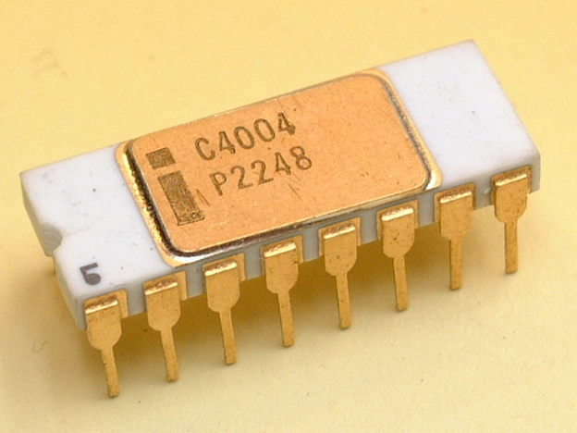
Первым однокристальным микропроцессором считается 4-битный Intel 4004, вышедший 15 ноября 1971 года. Компания Intel только начинала свой путь становления и ее создатели, Роберт Нойс, Гордон Мур и Эндрю Гроув, потратили немало сил на процесс развития. Благодаря вкладу итальянского физика Федерико Фаджина, инженерам компании удалось разместить ключевые компоненты на один чип и создать микропроцессор 4004.
Intel 4004 производился по 10-мкм техпроцессу, насчитывал 2250 транзисторов и работал на частоте 108 кГц (проводил 92 600 операций в секунду). Частота синхронизации была 740 кГц. Объем памяти доходил до 4 Кб, разрядность шины — 4 бита. Площадь кристалла составляла 12 мм².

Intel 8008
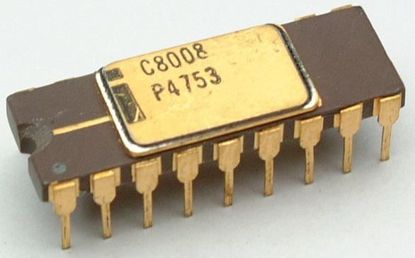
В начале 70-х компания выпустила первый 8-битный центральный процессор Intel 8008. Он разрабатывался одновременно с 4004 под заказ для Computer Terminal Corporation (в последствии Datapoint). Но компания отказалась от CPU (как и от сотрудничества с Intel) из-за того, что процесс создания микросхемы вышел за пределы установленных сроков, а его характеристики не соответствовали ожиданиям.
По технических характеристикам микропроцессор 8008 во многом соответствовал предыдущей версии. Он производился по тому же 10-мкм техпроцессу и содержал 3500 транзисторов. Внутренний стек поддерживал 8 уровней, а объем памяти был 16 Кб. Тактовая частота оказалась ниже, чем у 4004, она составляла 500 кГц. По скорости 8-битный процессор Intel отставал от 4-битного. Разрядность шины была 8-бит. Процессор мог обратиться к 8 портам ввода и 24 портам вывода.
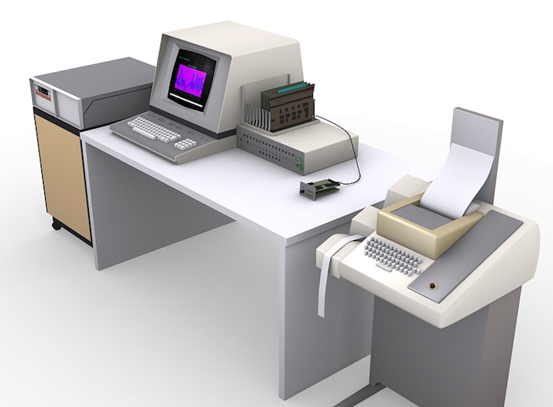
Одной из первых компьютерных систем на основе микропроцессора стал проект Sac State 8008 (1972 год). Это был полноценный микрокомпьютер с дисковой ОС, цветным дисплеем, ОЗУ 8 Кб и диском 3+2 Мб, клавиатурой, модемом, принтером. Он предназначался для обработки и хранения медицинских записей.

Intel 8080
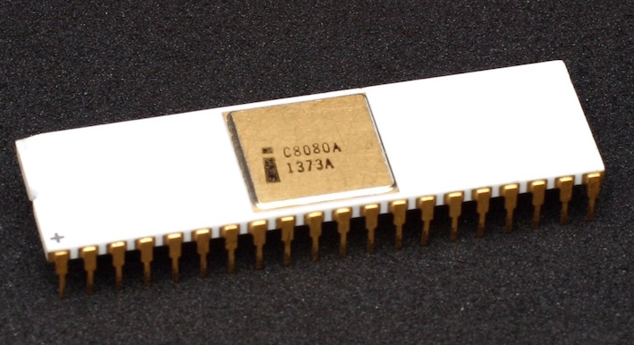
Весной 1974 года компания Intel выпустила усовершенствованную версию — 8-битный микропроцессор Intel 8080. Он производился по новому 6-мкм техпроцессу с использованием технологии NMOS, позволяющей разместить на кристалле 4758 транзисторов. Тактовая частота составляла 2 МГц (со временем 2,5 МГц, 3,1 МГц и 4 МГц), объем памяти — 64 Кб. Разрядность шины данных составляла 8-бит, а шины адреса — 16-бит. У 8080 была весьма развита система команд: 16 команд передачи данных, 31 команда для их обработки, 28 команд для перехода (с прямой адресацией), 5 команд управления.
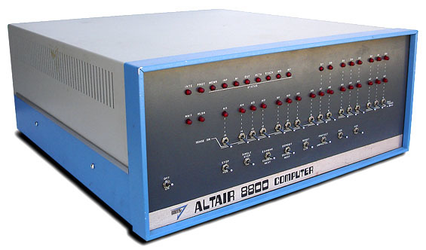
За счет высокой производительности процессора пользовался успехом. На базе Intel 8080 компания MITS выпустила микрокомпьютер Altair-8800. Несмотря на скромные характеристики (256 байт оперативной памяти, отсутствие монитора и клавиатуры) он обрел небывалую популярность и раскупался очень быстро.
Существовало немало клонов Intel 8080 от других компаний, таких, как National Semiconductor, NEC, Siemens и AMD. Был и советский аналог от Киевского НИИ микроприборов — микропроцессор КР580ВМ80А (1977 год).

Motorola 6800
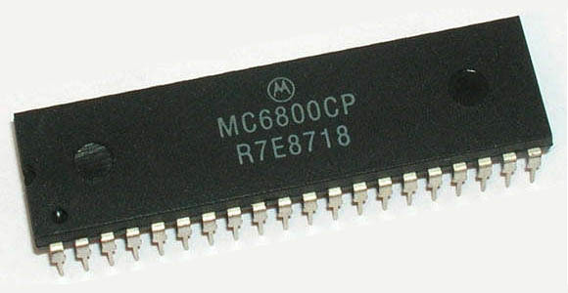
В 1974 году компания Motorola выпустила свой процессор — 6800. Кристалл производился по 6-мкм техпроцессу, с тактовой частотой 2 МГц и памятью 64 Кб. Использовалась технология N-МОП. Процессор имел 16-битную адресную шину и систему команд из 78 операций. Присутствовал индексный регистр.
Motorola 6800 был весьма популярным, он применялся во многих ПК. На базе его архитектуры были созданы микроконтроллеры Motorola 6801 и 6803.

MOS Technology 6502
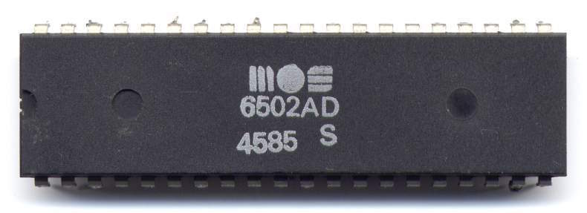
В 1975 году компания MOS Technology представила 8-разрядный микропроцессор 6502. По сути, этот процессор был обновленной версией 6501, потерпевшей неудачу из-за совместимости по выводам с Motorola 6800. По характеристикам CPU уступал конкурентам 8080 и 6800. У него была 16-битная адресная шина, 64 Кб оперативной памяти. Тактовая частота составляла всего 1 МГц. Процессор имел CISC-архитектуру.
Преимуществом данной модели была цена — всего $25 (в разы дешевле чем у Intel и Motorola). Это поспособствовало стремительному росту продаж процессора.
6502 использовался в таких ПК, как Apple I, Apple II, Commodore PET и т.д. Также процессоры данной серии нашел применение в видеоиграх, начиная с приставки Atari 2600, использующую модель 6507 с меньшим количеством выводов и возможностью адресации только 8 Кб памяти.
MOS Technology предоставили лицензии компаниями Rockwell, Synertek на производство процессоров и применение 6502. Существовал советский аналог 4К602ВМ1.

Zilog Z80
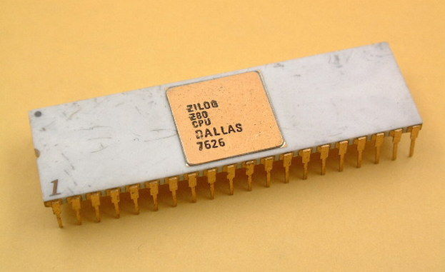
Во второй половине 70-х из Intel ушел один из создателей микропроцессора, итальянец Федерико Фаджин. Объединившись с инженером Ральфом Уингерманном и японским инженером Масатоси Симой они основали компанию Zilog. И уже в начале лета 1976 года на рынок вышел процессор Zilog Z80, который по своей архитектуре напоминал улучшенный 8080. У микропроцессора был расширен набор команд, появились новые регистры, режимы прерываний, два отдельных блока регистров.
Z80 производился по 3-мкм техпроцессу с использованием технологии КМОП, содержал 8500 транзисторов. Тактовая частота варьировалась в пределах 2,5 МГц — 8 МГц для основной версии и 1 МГц — 20 МГц для КМОП-версии. Объем памяти доходил до 64 Кб, с 16-битной адресной шиной. Размеры кристалла составляли 4,6 мм х 4,9 мм, с площадью 22,54 мм². Помимо технических преимуществ, Z80 стоил к тому же дешевле интеловского процессора.
CPU выходил в разных вариантах: Z80 (2,5 МГц), Z80A (4 МГц), Z80B (6 МГц) и Z80H (8 МГц). Применялся в компьютерах Sharp, NEC и других.

Intel 8086 и 8088
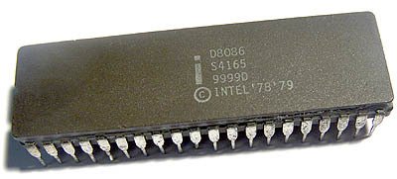
В 1978 году компания Intel выпустила первый 16-битный микропроцессор 8086. Его разработка велась более двух лет. Процессор производился по 3-мкм техпроцессу, содержал 29 000 транзисторов. Объем памяти достигал 1 Мб. Тактовая частота составляла 4 МГц — 10 МГц, разрядность регистров и шины данных была 16 бит, а разрядность шины адреса — 20 бит. Intel 8086 отличался скоростью работы.
В процессоре 8086 насчитывалось четырнадцать 16-разрядных регистров: 4 общего назначения (AX, BX, CX, DX), 2 индексных регистра (SI, DI), 2 указательных (BP, SP), 4 сегментных регистра (CS, SS, DS, ES), программный счётчик или указатель команды (IP) и регистр флагов (FLAGS, включает в себя 9 флагов).
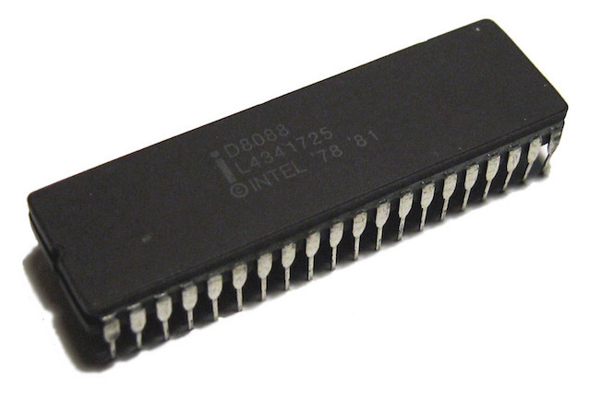
Для увеличения продаж 8086 Intel выпустила процессор 8088, который во многом соответствовал предшественнику. Только уменьшилась ширина шины, с 16 бит до 8 бит. Подобное изменение позволило процессору работать с 8-разрядными микросхемами поддержки. Также несколько изменилась архитектура. В микропроцессоре Intel 8088 использовалась очередь упреждающей выборки длиной 4-байта, а не 6-байт.
Процессор использовался в первой модели линейки IBM РС 5150 (1981 год). Многие крупные компании, вроде AMD, Siemens, NEC и других, клонировали 8088.

Zilog Z8000
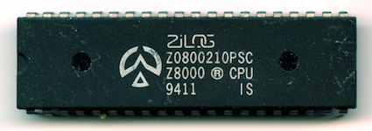
В 1979 году компания Zilog выпустила свой 16 битный микропроцессор Z8000. Он производился по 6-мкм — 3-мкм техпроцессу с количеством транзисторов 17500. Тактовая частота варьировалась от 4 МГц до 10 МГц для основной версии и от 4 МГц до 20 МГц для КМОП. Объем памяти достигал 8 Мб для Z8001 и 64 Кб для Z8002. Разрядность шины данных была 16 бит, а шины адреса — 23 бит (в версии Z8002 — 16 бит).
Изначально были выпущены две версии процессора: Z8001 и Z8002. Их различия заключались лишь в том, что первый работал с адресацией до 8 Мб памяти, а второй — лишь до 64 Кб. Несколько позже появились модели Z8003 и Z8004, которые умели работать с виртуальной памятью.
Процессоры Z8000 применялись в настольных Unix-компьютерах, позволяющих создавать настоящие многопользовательские системы.

Motorola 68000
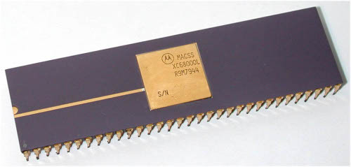
Серия CISC-микропроцессоров Motorola 68000 (68к) была представлена в 1979 году. Кристалл имел 32-битное ядро, но работал посредством 16-битных шин данных и 24-разрядной шиной адресов. Его частота составляла 8 МГц — 20 МГц, а количество транзисторов насчитывало 68 000 штук. CPU производился в форм-факторе DIP с 64 контактами. Но также существовали модели с разъемами LCC и PGA.
Процессор приобрел популярность у многих компаний и применялся в различных ПК. Но конечно, наиболее известными являются компьютеры Apple: Lisa и Macintosh.

Intel 80186
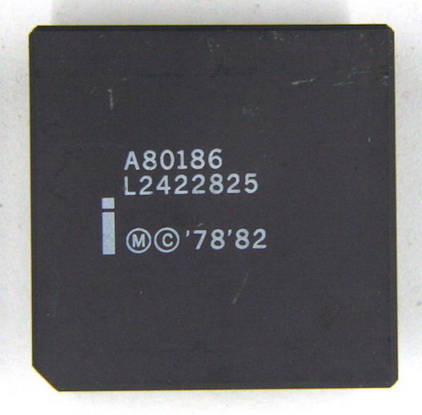
Следующим процессором Intel стал 80186, в основе которого лежала архитектура 8086. Он производился по 3-мкм техпроцессу и содержал 134 000 транзисторов. Объем памяти составлял 1 Мб, разрядность шины данных была 16-бит, а шины адреса — 20-бит. Тактовая частота достигала 6 МГц — 25 МГц.
В 80186 добавились новые команды:
— два контроллера прямого доступа к памяти со схемами прерываний (DMA);
— дешифраторы адреса;
— трех-канальный программируемый таймер-счетчик;
— генератор синхронизации;
— программируемый контроллер прерываний.
Процессоры мало применялись в компьютерах, только в некоторых моделях ПК, вроде Compis (Швеция), RM Nimbus (Великобритания), Unisys ICON (Канада), HP 200lx (США), и Tandy 2000 (США).

Intel 80286
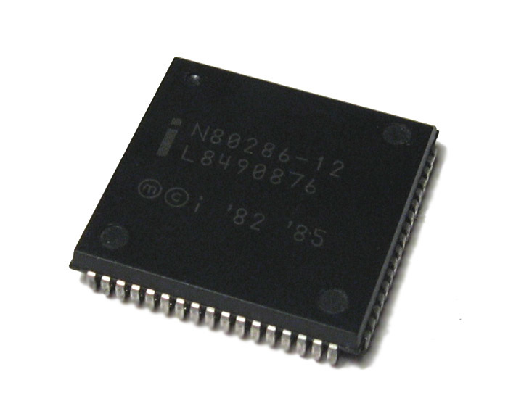
Следующая модель компании вышла в феврале 1982 года. Это был 16-битный x86-совместимый микропроцессор второго поколения 80286. Имелась поддержка реального режима. В защищенном режиме емкость адресного пространства могла составлять до 1 Гб за счет изменения механизма адресации памяти.
По техническим характеристикам процессор превосходил предыдущую модель. Он выпускался по 1,5-мкм техпроцессу с количеством транзисторов в 134 000 штук. Объем оперативной памяти составлял 16 Мб, а в защищенном режиме можно было использовать до 1 Гб виртуальной памяти. Разрядность регистров и шины данных составляла 16-бит. В зависимости от модели, тактовая частота могла быть 6 МГц, 8 МГц, 10 МГц или 12,5 МГц (при 12,5 МГц процессор выполнял не менее 2,66 млн операций в секунду).

WDC W65C816S
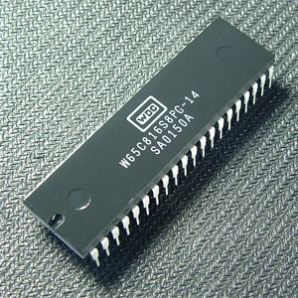
В 1984 году компания Western Design Center (WDC) выпустила 16-битный микропроцессор W65C816S. В модели была 24-битная адресация памяти и поддерживалось до 16 Мб памяти с произвольным доступом, а также присутствовал расширенный набор инструкций.
Процессор применялся в компьютере Apple IIGS, а также системах Acorn Communicator и C-One.

Intel i386
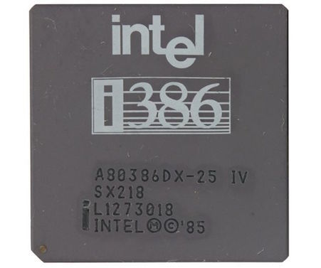
В 1985 году вышел 32-битный процессор с архитектурой x86 третьего поколения Intel 80386 (или i386). Процессор сохранил обратную совместимость с 8086 и 80286. Производился по 1,5-мкм — 1,0-мкм техпроцессу. Через страничное преобразование процессор мог адресовать до 4 Гб физической памяти и до 64 Гб виртуальной памяти. Тактовая частота составляла 12 МГц — 40 МГц.
Процессор Intel i386 представлялся в разных модификациях, отличающихся между собой производительностью, потребляемой мощностью, разъемами, корпусами и другими характеристиками. Модели: 386DX (DX — Double-word eXternal), 386SX, 386SL и 386EX (модификация процессора 386SX).
Первым компьютером, использующим процессор, стал Compaq Deskpro 386. Также модель была первым 32-разрядным процессором для настольных и портативных IBM PC.
У i386 было довольно много клонов, которые производились компаниями AMD, Cyrix и IBM. Топовая модель компании AMD была Am386DX, которая не уступала в производительности, стоила дешевле и имела тактовую частоту 40 МГц. Клоны компании Cyrix 86SLC и 486DLC также хорошо воспринялись пользователями. Наиболее известные клоны компании IBM были процессоры 386SLC и 386DLC, которые использовались в настольных компьютерах IBM PS/2 и PS/ValuePoint.

Intel i486
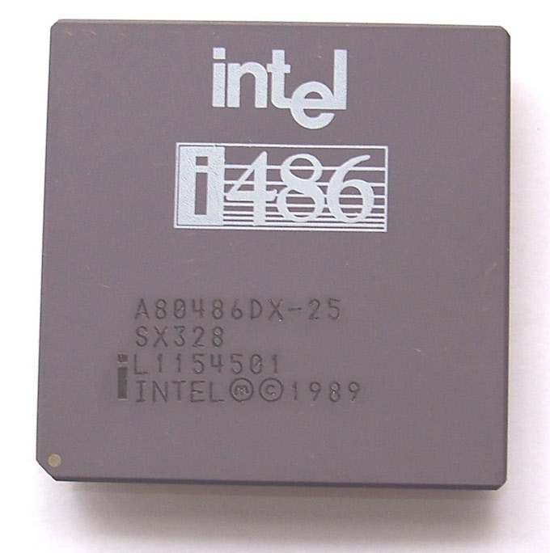
Следующие 32-битные процессоры компании, i486 (1989 год), были более производительны благодаря модернизации. CPU содержал почти 1,2 млн транзисторов (около половины отводилось для кэш-памяти). Чипы производились по 1-мкм техпроцессу, позже по 0,8-мкм и 0,6-мкм техпроцессам. Объем памяти составлял 4 Гб. Тактовая частота была 25 МГц — 50 МГц.
Процессор дополнился:
— кэш-памятью (8 Кб);
— вычислительным конвейером, который занимался разделением обработки компьютерной инструкции на последовательность независимых стадий с сохранением результатов в конце каждой из них. Конвейер включал в себя выборку, декодирование, декодирование адресов операндов, выполнение команды и запись результата выполнения инструкции;
— встроенным сопроцессором (модулем операций с плавающей запятой), помогающим выполнять математические операции над вещественными числами;
— коэффициентом умножения (множителем).
Разные компании также копировали Intel i486, как и предыдущие модели. Производством клонов занимались AMD, Cyrix, IBM, Texas Instruments и другие.

Motorola 68020, 68030, 68040
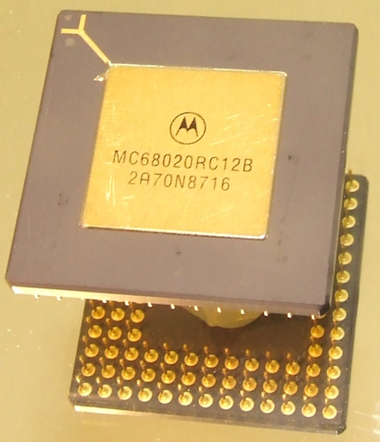
С 1984 по 1990 годы компания Motorola выпустила линейку своих 32-битных процессоров: 68020, 68030, 68040. «Пионер» i386 (68020) производился по 2-мкм техпроцессу и насчитывал 190 000 транзисторов. Его тактовая частота составляла 12 МГц — 33 МГц. 68020 стал первым процессором в линейке Motorola 68k со встроенной кэш-памятью первого уровня (объем 256 байт).
Процессор применялся в компьютерах Apple: Macintosh II и Macintosh LC.
В 1987 году в продаже появился 68030. В процессоре была динамическая шина данных, которая функционировала в 8-битных, 16-битных и 32-битных режимах. Появилось дополнительно 256 байт кэш-памяти первого уровня. Тактовая частота варьировалась от 16 МГц до 50 МГц.
Motorola 68030 также применялся в компьютерах Apple Macintosh II и Commodore Amiga, в системах Next Cube, Sun 3/80, Atari TT и Atari Falcon.
В 1990 году на рынок вышел процессор 68040. В нем появился встроенный сопроцессор. Объем кэша-памяти инструкций и кэш-памяти данных увеличился до 4 Кб. Принцип работы процессора основывался на вычислительных конвейерах, которые состояли из шести стадий. Тактовая частота достигала 40 МГц.
Процессор 68040 стал основой High-End-системы Macintosh Quadra. Macintosh Centris и Performa также использовали процессоры семейства 68040.

DEC VAX
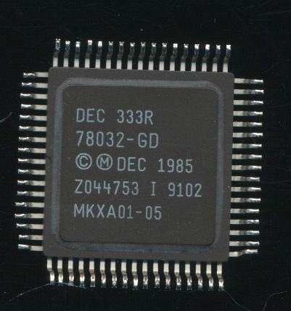
В период с 80-х по 90-е компания DEC выпустила целую серию 32-битных процессоров, которые базировались на собственной архитектуре VAX (32-битная компьютерная архитектура, была разработана Digital Equipment Corporation в рамках проекта Star).
Первым в серии был MicroVAX 78032. Он изготавливался по 3-мкм техпроцессу и содержащий 125 000 транзисторов, работал на частоте 5 МГц.
В 1987 году был представлен чипсет CVAX, тактовая частота которого составляла 11,11 МГц или 12,5 МГц. Производился процессор с помощью технологии CMOS первого поколения, общий объем кэш-памяти инструкций и данных составлял 1 Кб и поддерживалось 64 Кб внешней кэш-памяти.

NEC V60, V70, V80
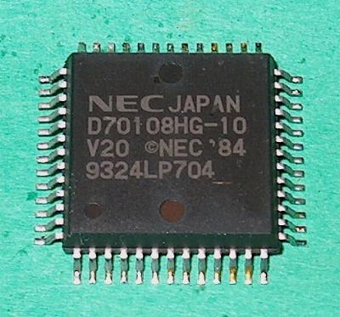
Отдельного упоминания достойны процессоры внутреннего рынка Японии.
Первый 32-битный процессор V60 был выпущен компанией NEC в 1986 году. Производился этот CPU по 1,5-мкм техпроцессу и насчитывал 375 000 транзисторов. Он использовал вычислительные конвейеры с шестью стадиями, а также имел встроенный сопроцессор и блок управления памятью. Тактовая частота достигала 16 МГц.
В 1987 году вышел V70, который со временем начал производиться по 1,2-мкм техпроцессу. Тактовая частота составляла 20 МГц. При такой скорости работы производительность чипа доходила до 6,6 млн инструкций в секунду.
И в 1989 году компания выпустила процессор V80. Эта модель уже имела кэш-память инструкций и кэш-память данных (объемом по 1 Кб). Производился кристалл по 0,8-мкм техпроцессу и содержал 980 000 транзисторов. V80 работал на частоте 25/33 МГц.

